Colegio Américo Vespucio
Segundo Básico / Lenguaje y Comunicación
CP / 2020

Lectura Semanal
Segundo Básico

Nombre | Curso | Fecha
 | 2° Básico | _____/____/ 2020

OA2 Leer en voz alta para adquirir fluidez: • pronunciando cada palabra con precisión, aunque se autocorrijan en contadas ocasiones • respetando el punto seguido y el punto aparte • sin detenerse en cada palabra
OA8 Desarrollar el gusto por la lectura, leyendo habitualmente diversos textos.
OA5 Demostrar comprensión de las narraciones leídas: • extrayendo información explícita e implícita • reconstruyendo la secuencia de las acciones en la historia • identificando y describiendo las características físicas y los sentimientos de los distintos personajes • recreando, a través de distintas expresiones (dibujos, modelos tridimensionales u otras), el ambiente en el que ocurre la acción • estableciendo relaciones entre el texto y sus propias experiencias • emitiendo una opinión sobre un aspecto de la lectura

Lee

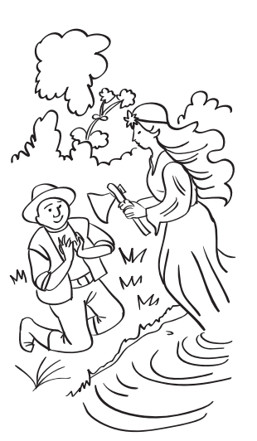
El Honrado Leñador

Había una vez un pobre leñador que regresaba a su casa después de una jornada de duro trabajo. Al cruzar un puentecillo sobre el río, se le cayó el hacha al agua. Entonces, empezó a lamentarse tristemente: ¿Cómo me ganaré el sustento ahora que no tengo hacha?
Al instante, ¡oh, maravilla!, una bella ninfa apareció sobre las aguas y dijo al leñador:
-Espera, buen hombre: traeré tu hacha.
Se hundió en la corriente y poco después reapareció con un hacha de oro entre las manos. El leñador le dijo que aquella no era la suya. Por segunda vez se sumergió la ninfa, para reaparecer más tarde con un hacha de plata.
-Tampoco es la mía, -dijo el afligido leñador. Por tercera vez, la ninfa buscó bajo el agua. Al reaparecer, llevaba un hacha de hierro.
-¡Gracias, gracias! ¡Esa es la mía! –dijo feliz el leñador.
- Por tu honradez, yo te regalo las otras dos. Has preferido la pobreza a la mentira y te mereces un premio. –dijo la ninfa y desapareció.

Mini diccionario
Ninfa: diosa del agua

ACTIVIDADES

I.- Ordena en secuencia las siguientes oraciones, escribiendo los números del 1 al 6, según el texto.

1.- Se le apareció una ninfa y le trajo un hacha de oro y luego, una de plata. ______

2.- Esa es mi hacha, dijo el leñador a la ninfa. ______

3.-Un día, al regresar a su casa, al leñador se le cayó el hacha al río. ______

4.- En las dos ocasiones, el leñador le dijo que esas hachas no eran suyas. ______

5.- La ninfa lo premió por su honradez y le regaló las tres hachas. ______

6.- La tercera vez, la ninfa le mostró un hacha de hierro. _______

II.- Piensa y responde:

¿Estás de acuerdo con la forma en que actuó el leñador? ¿Por qué?

_______________________________________________________________________

¿Qué nos enseña este texto?

_______________________________________________________________________

¿Qué otro nombre le pondrías al texto?

_______________________________________________________________________

